**E2DSD**

**Øvelse 4 - DATAFLOW-STYLE COMBINATORIAL DESIGNS IN VHDL**

**Gruppe 17**

Robert Gudbjerg – 202010534

Nicolaj Kold Zefting- 201204718

Indhold

Opgave 1: Signed and Unsigned Arithmetic 2

1.1 Introduktion 2

1.2 Design og Implementering 2

Kode 2

1.3 Resultater 2

1.4 Test på DE2-Board 2

1.5 Diskussion 3

1.6 Konklusion 3

Opgave 2: Concatenation 3

2.1 Introduktion 3

2.2 Design og Implementeringen 3

2.3 Resultater 3

2.4 Test på DE2-Board 3

2.5 Diskussion 3

2.6 Konklusion 3

# Opgave 1: Binary to 7-Segment Decoder Using “WITH-SELECT”

# 1.1 Introduktion

## 1.2 Design og Implementering

### Kode

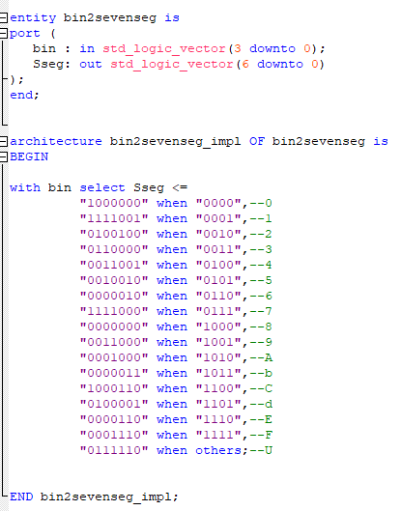

Figur Implimentation af et display. Kan vise 0-F.

Vi har skrevet følgende tester til opgave.

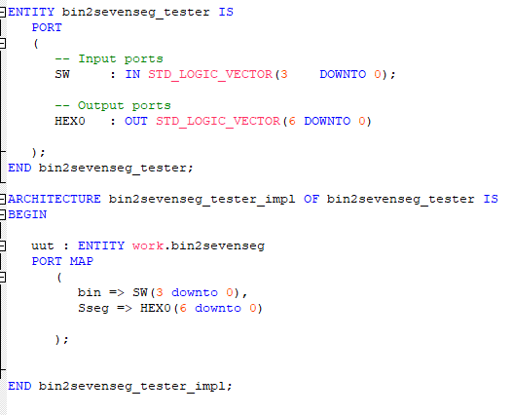

Figur Implimentation af tester.

## 1.3 Resultater

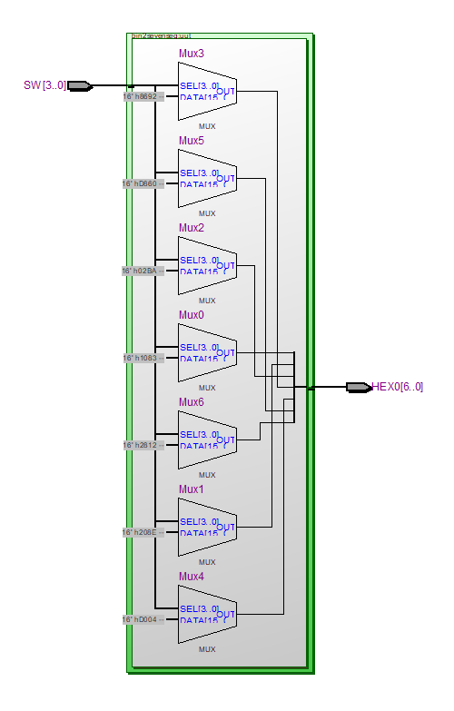

Figur 3 RTL- view af implimentationen

## 1.4 Test på DE2-Board

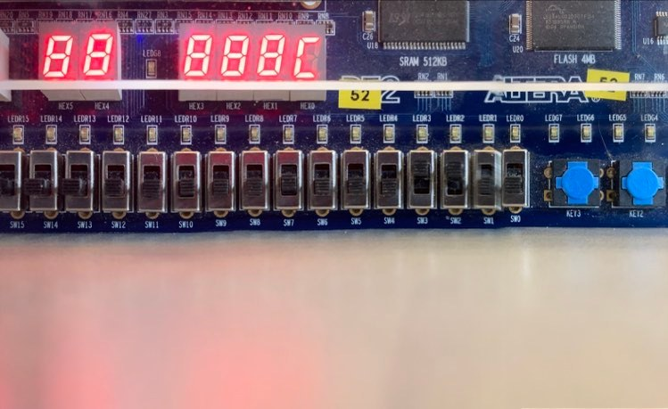

Figur 4 7 segment displayet viser C

## 1.5 Diskussion

## 1.6 Konklusion

# Opgave 2: Multiplexing Using “WHEN”

## 2.1 Introduktion

## 2.2 Design og Implementeringen

## 2.3 Resultater

## 2.4 Test på DE2-Board

## 2.5 Diskussion

## 2.6 Konklusion